ZVOK --- spo (2 uri)
Poleg čutila za vid, ki smo ga že dobro spoznali in se o njem veliko pogovarjali, si bomo danes prebrali nekaj o drugem pomembnem čutilu, čutilu za zvok.
Za začetek naredi eno vajo:
- Bodi čisto tiho in pri miru. Pozorno poslušaj katere zvoke vse slišiš.
- Sedaj si pokrij oči, bodi čisto pri miru in pozorno prisluhni kaj vse slišiš. Je kaj drugače, ker je le zvok tisti s katerim zaznavaš okolico?
- Enako ponovi še na balkonu ali pri odprtem oknu.
- Pri drugem poskusu na balkonu imej zaprte oči. Kaj vse si slišal? Si bil kaj bolj pozoren na zvok, ker nisi uporabljal tudi vida?
Preberi v RUM ml./stran 92 – vsaj dvakrat, reši naloge 11 in 12 in stran 93, naloga 13.
Sedaj napiši v svojem zvezku za SPO naslov ZVOK in zapiši naslednje stvari:
Zvok nastane, če se predmet ali del predmeta trese ali premika.
Zvok potuje po zraku. Zelo dobro potuje tudi po vodi in trdnih snoveh.
Zaznamo ga s sluhom. Uho je čutilo za sluh.

Poimenuj dele ušesa in sliko nalepi ali nariši v svoj zvezek.
Uho ima zunanji del, srednji del in notranji del. Naštej kaj spada v posamezne dele (po sliki, ki je priložena).

Nariši še spodnjo pot zvoka v zvezek (prilagodi si risanje ali samo zapiši).

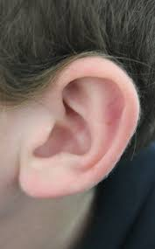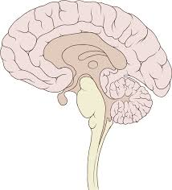
Izvor zvoka - zunanje uho - srednje uho in notranje uho - možgani

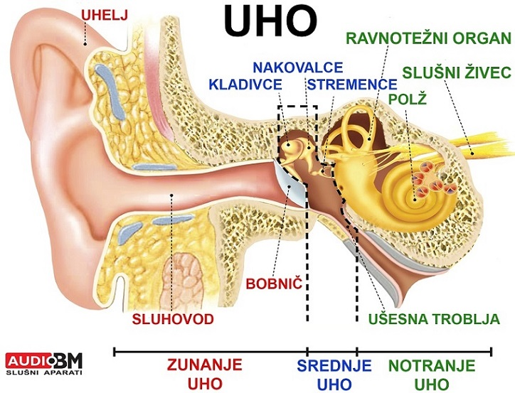

Če je možno, naj ti starši sliko natisnejo, ali pa si dele za posamezno uho zapiši v zvezek. NPR.
ZUNANJE UHO: uhelj, sluhovod, bobnič.
SREDNJE UHO: 3 koščice- kladivce, nakovalce, stremence.
NOTRANJE UHO: ušesna troblja, polž, živec, ravnotežni organ.

